# StepVrMocap（动捕+面捕）

## 环境配置

### StepVR_MMAP服务正常开启 PS:联系AE安装注册

### StepMocapClient动捕客户端安装 PS:联系AE安装注册

### 将StepVrMocap插件放在工程目录Plugins目录下

### Skt放到Plugins\StepVrMocap\ThirdParty\skt目录下，成对出现



## 动捕测试

* 开启StepMocapClient客户端
* 开启服务，确保数据正常（实时数据/回放数据）

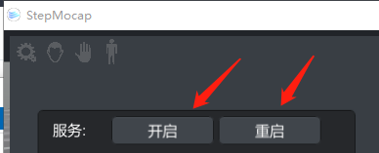

* 输入动捕服务IP (可以是局域网内)，连接服务器

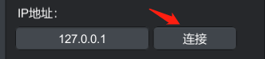

* 穿动捕服的人员保持下列姿势，客户端点击TPose

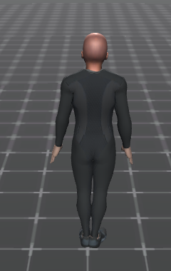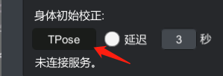

* 以上步骤完成，即可在动捕管理端查看效果

## 连接Unreal

### 导入SkeletonMesh，放置SKT，启动编辑器

### 创建该SkeletonMesh 的 AnimationBlueprint

### 在该AnimationBlueprint 的 AnimationGraph中，创建StepStream AnimationNode

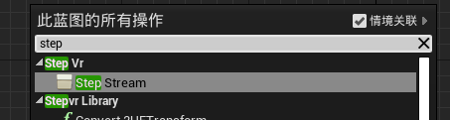

### 链接节点

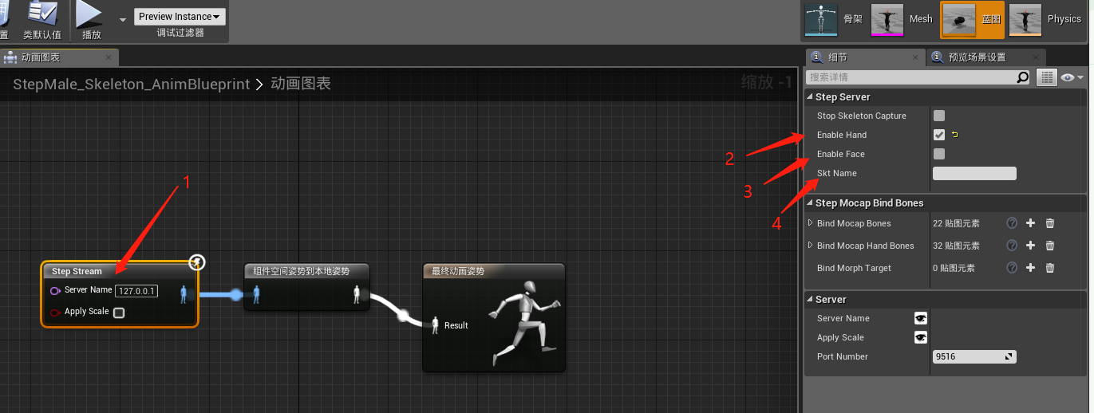

①serverip：本机IP或者局域网IP

②EnableHand：是否开启手套数据

③EnableFace： 是否开启面部数据

④sktName:正确填写SKT名称 PS：确保SKT已经放入文件夹中